臺北市十信高級中學105學年度

應用外語科教學成果發表會暨商科專題製作展實施計畫

1. 宗旨：
2. 為強化英(日)語教學成效，提升學生學習英(日)文的興趣及其英(日)語能力，推動生活化、多元化、彈性化之英語教學，並增進學生英(日)語的口語能力，而舉辦此項成果發表。
3. 藉由專題製作過程，促進學生組織及溝通協調能力，訓練學生資料彙整與口說表達能力，並培養學生好學主動之精神，特舉辦此競賽。
4. 因應高中職社區化之發展，藉此活動促進社區互動。
5. 依據：本校105學年度校務發展委員會議決議事項辦理。
6. 活動時程：
7. 應用外語科成果發表會：
   * 1. 靜態展示：

內容：學生學習作品

地點：8樓各科展示教室

時間：106年4月17日(星期一)至22日(星期六)

* + 1. 動態表演：

內容：英、日語動態表演

地點：12樓演藝廳

時間：106年4月22日(星期六)上午9:30~11:30

1. 商科專題製作展：

內容：學生專題報告成果

地點：1樓大廳

時間：106年4月17日(星期一)至22日(星期六)

1. 參加方式：
2. 請各校鼓勵貴校教師踴躍蒞臨指導。
3. 因本校校區空間有限，故不提供停車位，請搭乘大眾交通工具。

(本校交通便捷，搭捷運於北投站下車即達)

1. 經費來源：由本校相關經費項下支應。
2. 本實施計畫經　校長核定後實施，修訂時亦同。

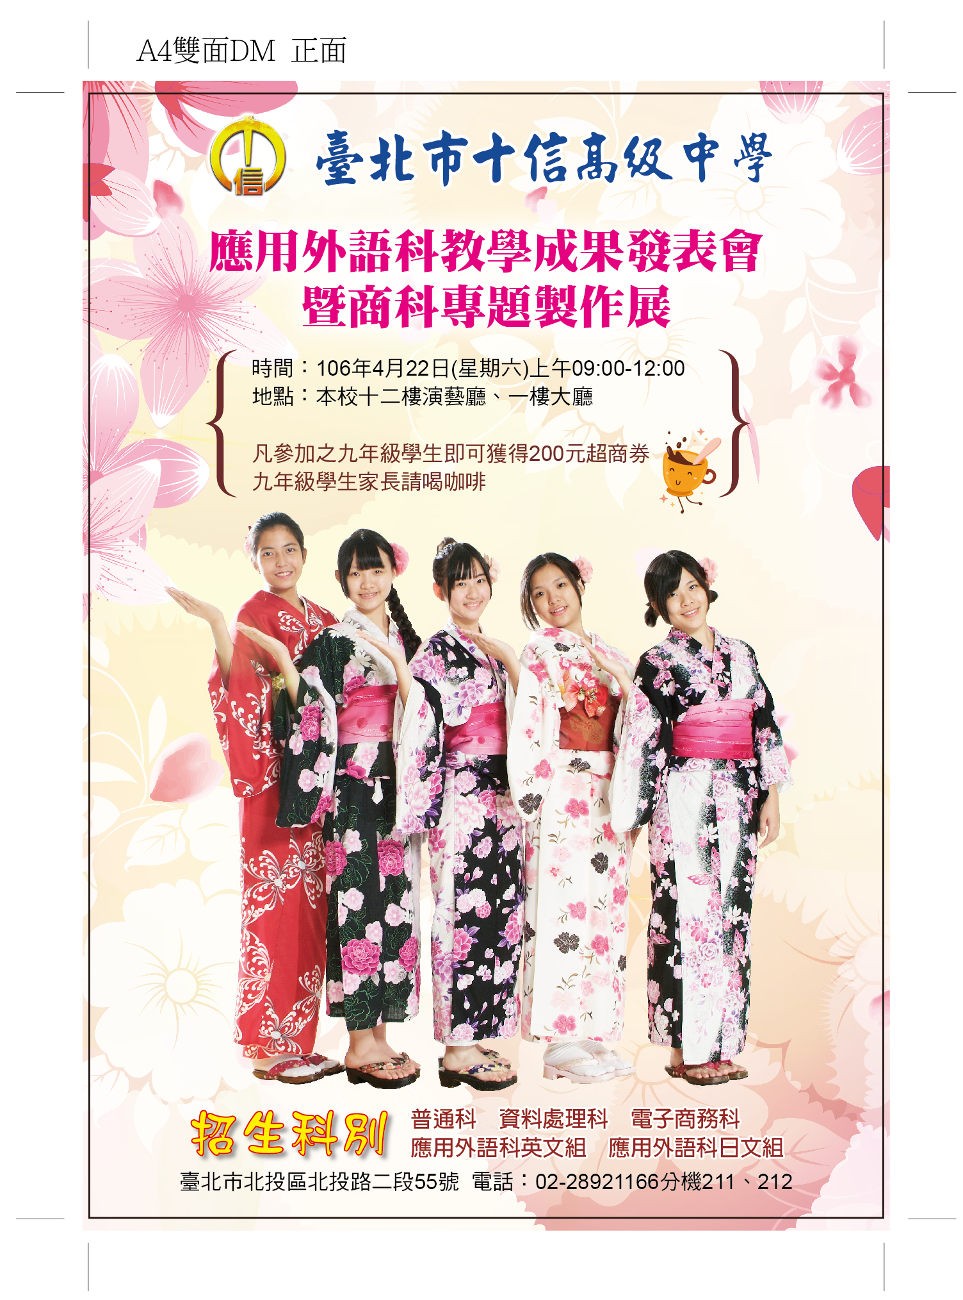

臺北市十信高級中學交通位置說明：

本校座落於北投捷運站旁，於北投站下車，向西步行兩分鐘抵達本校。

